Disciplina de Probabilidade e Estatística

Universidade Federal das Ciências da Saúde de Porto Alegre (UFCSPA)

[Janiner Maluscheski Severo](mailto:janiner.severo@ufcspa.edu.br)e Rebeca Oling Kepler

1. N = 121

| Variáveis |  | Frequência | Porcentagem |
| --- | --- | --- | --- |
| Grupo | Infecção por *Pseudomona aeruginosa*  Infecção por outros germes | 45  76 | 37,19%  62,80% |
| Tipo de Parto | Vaginal  Cesariano | 32  89 | 26,44%  73,55% |
| Fumo | Fumante  Não fumante  Ex-fumante | 46  52  23 | 38,01%  42,97%  19,00% |

Interpretações: A análise descritiva realizada aponta que, das 121 puérperas que tiveram infecção, 45 delas (quantidade que representa 37,19% do total) tiveram como agente infeccioso a bactéria *Pseudomona aeruginosa,* enquanto 76 delas (quantidade que representa 62,80% do total) tiveram infecção por outros germes.

Quanto ao tipo de parto, conclui-se que das 121 puérperas que tiveram infecção, 32 delas (quantidade que representa 26,44% do total) tiveram parto vaginal, enquanto 89 delas (quantidade que representa 73,55% do total) tiveram parto cesariano.

Em relação ao status tabágico, constata-se que das 121 puérperas que participaram do estudo, 46 delas (quantidade que representa 38,01% do total) são fumantes, 52 delas (quantidade que representa 42,97% do total) não são fumantes e 23 delas (quantidade que representa 19,00% do total) são ex-fumantes.



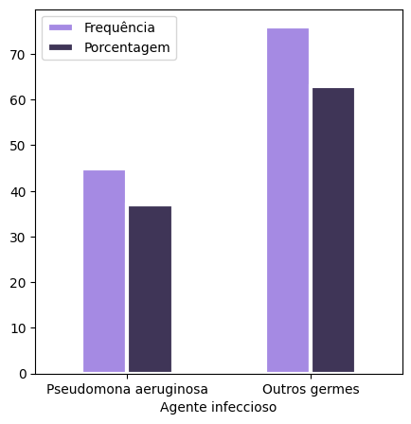

**Figura 1.** Tipo de infecção contraída pelas mulheres participantes do estudo.

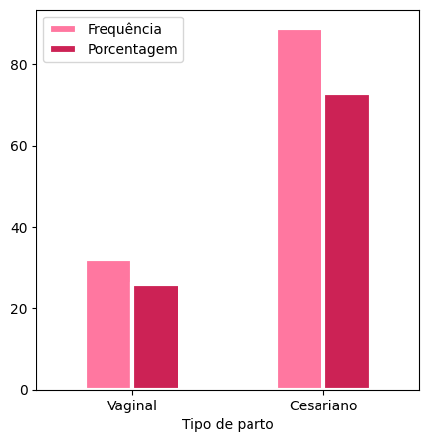

**Figura 2.** Tipo de parto realizado pelas mulheres participantes do estudo.

1. Realizamos o cruzamento dos dados da seguinte maneira:
2. Grupo x Tipo de parto
3. Grupo x Status tabágico
4. Grupo x Cor de pele

A partir disso, obtivemos os seguintes resultados e interpretações:

1. Das mulheres infectadas por *Pseudomona aeruginosa,* 22 tiveram parto vaginal e 23 tiveram parto cesariano (18,18% e 19,00% do total, respectivamente). Das mulheres infectadas por outros germes, 10 tiveram parto vaginal e 66 tiveram parto cesariano (8,26% e 54,54% do total, respectivamente). Com base nisso, podemos interpretar que mulheres que tiveram parto cesariano tiveram maior probabilidade de serem infectadas por outros agentes infecciosos.
2. Das mulheres infectadas por *Pseudomona aeruginosa*, 16 delas são fumantes, 23 delas não são fumantes e 6 delas são ex-fumantes (13,22%, 19,00% e 4,90% do total, respectivamente). Das mulheres infectadas por outros germes, 30 delas são fumantes, 29 delas não são fumantes e 17 delas são ex-fumantes (24,79%, 23,96% e 14,04% do total, respectivamente). Visto que não há grande disparidade nesses resultados, podemos interpretar que o status tabágico da mãe não tem relação com a infecção contraída.
3. Das mulheres infectadas por *Pseudomona aeruginosa*, 29 delas são brancas e 16 delas são negras ou pardas (23,96% e 13,22% do total, respectivamente). Das mulheres infectadas por outros germes, 46 delas são brancas e 30 delas são negras ou pardas (38,01% e 24,79% do total, respectivamente). Visto que não há grande disparidade nesses resultados, podemos interpretar que a cor de pele da mãe não tem relação com a infecção contraída.